**2023—2024学年度高二期末联考**

**化学试题**

**注意事项：**

**1.答卷前，考生务必将自己的姓名、准考证号填写在答题卡上。**

**2.回答选择题时，选出每小题答案后，用铅笔把答题卡上对应题目的答案字母涂黑，如需改动，用橡皮擦干净后，再选涂其他答案字母。回答非选择题时，将答案写在答题卡上，写在本试卷上无效。**

**3.考试结束后，将本试卷和答题卡一并交回。**

**考试时间为75分钟，满分100分**

**可能用到的相对原子质量：H—1 C—12 N—14 O—16**

**一、选择题：本题共14小题，每小题3分，共42分。在每小题给出的四个选项中，只有一项是符合题目要求的。**

1.下列变化中，属于吸热反应的是（ ）

A.铝粉与氧化铁粉末反应 B.酸碱中和反应

C.碳酸钙受热分解 D.乙醇燃烧

2.下列说法或表示方法正确的是（ ）

A.等物质的量的硫蒸气和硫固体分别完全燃烧，后者放出的热量多

B.由可知，金刚石比石墨稳定

C.在时，完全燃烧生成液态水，放出热量，氢气燃烧的热化学方程式可以表示为

D.在稀溶液中，，若将含的稀盐酸与含的氨水混合，放出的热量小于

3.下列事实一定能说明亚硝酸是弱电解质的是（ ）

①常温下，溶液中存在的微粒有：、、、、

②用溶液做导电性实验，灯泡很暗

③溶液恰好与溶液完全反应

④溶液中

A.①③ B.②③ C.①④ D.②④

4.一定温度下，某反应达到了化学平衡，其反应过程对应的能量变化如图。下列说法正确的是（ ）

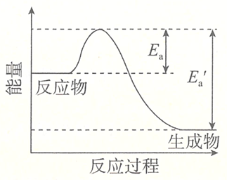

A.为逆反应活化能，为正反应活化能

B.该反应为放热反应，

C.所有活化分子的平均能量高于或等于所有分子的平均能量

D.温度升高，反应速率增大，活化能不变

5.在一定温度、不同压强下，可逆反应中，生成物在反应混合物中的体积分数与反应时间的关系如图所示，其中正确的是（ ）

A.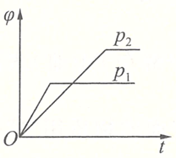 B.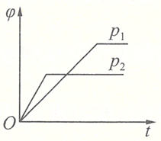 C.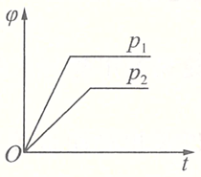 D.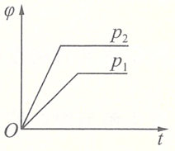

6.常温下，的三种钠盐溶液，其物质的量浓度大小为，下列说法正确的是（ ）

A.HX、HY、HZ的酸性依次减弱

B.浓度相同的和能发生反应：

C.浓度相同的三种钠盐溶液中，水的电离程度最大的是溶液

D.中和体积和均相等的HX、HY、HZ溶液，溶液消耗的量最多

7.如图所示，在盛有稀硫酸的烧杯中放入用导线连接的X、Y两电极。下列说法中错误的是（ ）

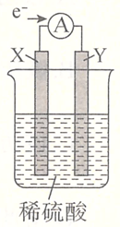

A.溶液中移向电极

B.若两电极分别为铁棒和碳棒，则电极为铁棒

C.X电极上发生的是氧化反应，电极上发生的是还原反应

D.若两电极都是金属，则它们的活动性顺序为

8.实验室配制碘水时，通常将溶于溶液：。关于该溶液，下列说法正确的是（ ）

A.加入苯，平衡逆向移动 B.滴入淀粉溶液，不变蓝

C.加水稀释，平衡正向移动 D.加少量固体，平衡正向移动

9.常温下，将带有氧化膜的铝条投入盛有一定量稀盐酸的敞口容器中，反应过程中产生氢气速率与时间关系如图所示。下列说法不正确的是（ ）

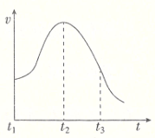

A.反应过程中生成的体积一直增加

B.速率增大，与反应放热和氧化膜减少有关

C.速率减小，只与减小有关

D.反应过程中的速率变化是温度、、与盐酸接触面积共同作用的结果

10.科学家通过密度泛函理论研究甲醇与水蒸气重整制氢反应机理时，得到甲醇在表面发生解离时的路径中的四步相对能量关系如图所示，其中附在表面的物质用“*”标注。则下列说法正确的是（ ）

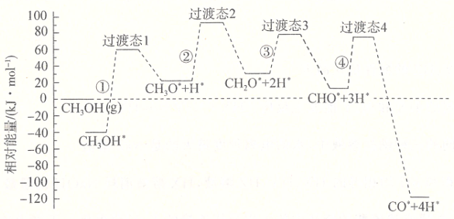

A.该历程中活化能最大的反应的化学方程式为

B.该历程中能垒（反应活化能）最大的是①

C.该历程中制约反应速率的化学方程式为

D.由此历程可知：

11.已知某一温度下，在的强电解质溶液中，存在关系：。则下列关系式或说法一定错误的是（ ）

A.

B.

C.将上述溶液稀释至，不变

D.

12.向某恒容密闭容器中加入和一定量的，发生反应：。的平衡转化率按不同投料比随温度的变化曲线如图所示。下列说法错误的是（ ）

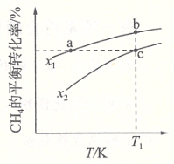

A.

B.反应速率：

C.点、、对应的平衡常数：

D.反应温度为，当容器内压强不变时，反应达到平衡状态

13.硼酸或是一元弱酸，常用于医药、玻璃等工业，并用作食物防腐剂和消毒剂，工业上通过电解法制备硼酸，其工作原理如图所示。下列说法正确的是（ ）

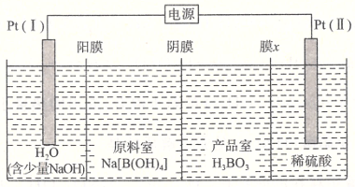

A.为阴极，电解一段时间后，该极区减小

B.产品室发生的反应为

C.极区加入氢氧化钠是为了增强溶液的碱性

D.膜是阴离子交换膜

14.已知相同温度下，。某温度下，饱和溶液中、与的关系如图所示。下列说法正确的是（ ）

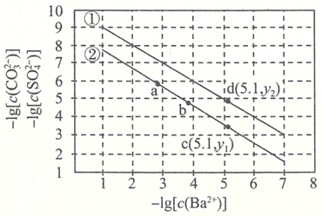

A.线②代表与的关系

B.该温度下的值为

C.加适量固体可使溶液由点变到点

D.当时，则两溶液中

**二、非选择题：本题共4小题，共58分。**

15.（14分）近年来我国大力加强温室气体催化氢化合成甲醇技术的工业化量产研究，实现可持续发展。回答下列问题。

（1）已知：



写出催化氢化合成甲醇的热化学方程式：________________________________；形成甲醇中的键需要________（填“吸收”或“释放”）能量。

（2）为提高的产率，理论上应采用的条件是________（填字母）。

a.高温、高压 b.低温、低压 c.高温、低压 d.低温、高压

（3）在时，在某恒容密闭容器中进行由催化氢化合成的反应。如图为不同投料比时某反应物的平衡转化率的变化曲线，则反应物是________（填“”或“”）。

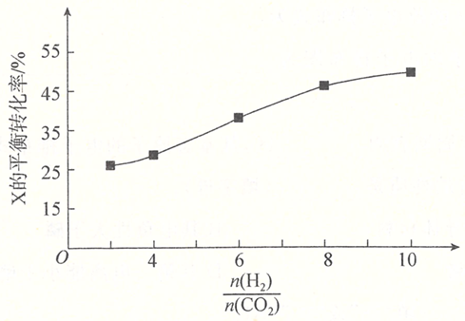

（4）在时，在的恒容密闭容器中加入、及催化剂，时反应达到平衡，测得。

①前内的平均反应速率________。

②化学平衡常数________________________。

③下列描述中能说明上述反应已达平衡的是________（填字母）。

a.

b.单位时间内生成的同时生成

c.

d.容器中气体的平均相对分子质量不随时间而变化

④催化剂和反应条件与反应物的转化率和产物的选择性高度相关。控制相同投料比和相同反应时间，得到如下表四组实验数据。

|  |  |  |  |  |
| --- | --- | --- | --- | --- |
| 实验编号 | 温度 | 催化剂 | 的转化率 | 甲醇的选择性 |
|  | 543 | 纳米棒 | 12.3 | 42.3 |
|  | 543 | 纳米片 | 11.9 | 72.7 |
|  | 553 | 纳米棒 | 15.3 | 39.1 |
|  | 553 | 纳米片 | 12.0 | 70.6 |

根据上表所给数据，用生产甲醇的最优条件为________（填实验编号）。

16.（15分）电解质溶液中存在多种平衡。请回答下列问题。

（1）某温度下的溶液中：，，与的关系如图所示。在此温度下，水的离子积________________，则________（填“”“”或“”）25。

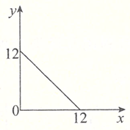

（2）已知时，体积均为、均为2的溶液与一元酸溶液分别加水稀释至，稀释过程中的变化如图所示。则

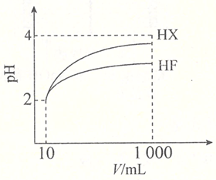

①时，的电离常数________（填“”“”或“”）HX的电离常数。

②稀释100倍后，溶液中由水电离出的________（填“”“”或“”）HX溶液中由水电离出的。

（3）实验室有一瓶未知浓度的溶液，通过下列实验测定其浓度。

第一步：取溶液于锥形瓶中，滴入指示剂滴。

第二步：取一滴定管，查漏，洗涤，用溶液润洗，然后注入该标准溶液，调整液面，记下读数。

第三步：将锥形瓶置于滴定管下进行滴定，发生的反应为：。

①滴定过程中加入的指示剂是________________；滴定时，眼睛注视________________直至滴定终点；达到滴定终点的判断依据是________________________________________________。

②已知消耗标准液的实验数据如下表。

|  |  |  |
| --- | --- | --- |
| 实验次数 | 始读数 | 末读数 |
| 1 | 0.10 | 19.20 |
| 2 | 1.85 | 20.75 |
| 3 | 0.00 | 24.06 |

则该溶液的物质的量浓度为________________。

③下列操作会导致测定结果偏高的是________________（填字母）。

A.滴定管在装标准溶液前未用标准溶液润洗

B.滴定过程中，锥形瓶振荡得太剧烈，锥形瓶内有液滴溅出

C.装标准溶液的滴定管尖嘴部分在滴定前没有气泡，滴定终点时发现气泡

D.达到滴定终点时，仰视读数

17.（14分）电化学原理在海水资源综合利用及污染治理方面有着重要的作用。

（1）电解饱和食盐水的原理如图所示。

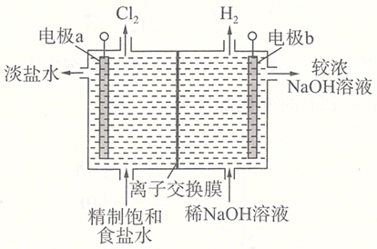

①电解饱和食盐水的离子方程式是______________________________________________________________。

②电极a接电源的________（填“正”或“负”）极。

③离子交换膜主要允许________（填离子符号）通过。

④解释装置右侧出口得到较浓NaOH溶液的原因：________________________________________________。

（2）煤在直接燃烧前要进行脱硫处理。采用电解法脱硫的基本原理如图所示，利用电极反应将转化为，再将煤中的含硫物质（主要成分是）氧化为和，即。

已知：两电极为完全相同的惰性电极。

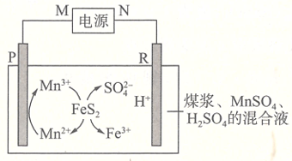

①电极上的电极反应式为________________________________________________________________。

②电解池工作时，观察到电极上有无色气体产生，写出电极反应式：__________________________。

当转移电子的物质的量为时，则生成的无色气体在标准状况下的体积为________L。

③电解池工作时，往________（填“”或“”）极移动，一段时间后，混合液中的物质的量________（填“变大”“变小”或“不变”）。

18.（15分）现有属于前四周期的A、B、C、D、E、F、G七种元素，原子序数依次增大。A元素基态原子的价电子排布式为；元素为最活泼的非金属元素；元素原子核外有三个电子层，其最外层电子数是核外电子总数的；元素基态正三价离子的轨道为半充满状态；F元素基态原子的M层全充满，N层没有成对电子，只有一个未成对电子；G元素与A元素位于同一主族，其某种氧化物有剧毒。

（1）A元素的第一电离能________（填“＜”“＞”或“＝”）B元素的第一电离能，A、B、C三种元素的电负性由小到大的顺序为________（用元素符号表示）。

（2）基态D元素原子的价电子排布式为________。

（3）基态C元素原子的电子排布图为________________________；的离子符号为________。

（4）F元素位于元素周期表的________区，其基态原子的电子排布式为________________。

（5）G元素可能具有的性质是________（填字母）。

A.其单质可作为半导体材料 B.其电负性大于磷

C.其原子半径大于锗 D.其第一电离能小于硒

（6）金属性：D________（填“＞”或“＜”）Al。

**2023—2024学年度高二期末联考**

**化学参考答案及评分意见**

1.C【解析】铝粉与氧化铁粉末反应又叫铝热反应，属于放热反应，故A不符合；酸碱中和反应属于放热反应，故B不符合；碳酸钙受热分解属于吸热反应，故C符合；燃烧反应属于放热反应，故D不符合。

2.D【解析】硫蒸气的能量比硫固体的能量高，则等物质的量的硫蒸气和硫固体分别完全燃烧，后者放出的热量少，A项错误；石墨转化为金刚石的反应为吸热反应，反应物石墨的能量比生成物金刚石的能量低，由于能量越高的物质，其越不稳定，则石墨比金刚石稳定，B项错误；氢气的物质的量为，由于氢气完全燃烧，生成液态水时放出热量，则氢气完全燃烧，生成液态水时应放出热量，C项错误；由于盐酸与氨水混合时溶液被稀释，促进电离，电离时吸热，则将含的稀盐酸与含的氨水混合，放出的热量应该小于，D项正确。

3.C【解析】常温下，溶液中存在的微粒有、、、、，说明部分电离，为弱电解质，①正确；用溶液做导电性实验，灯泡很暗，说明溶液中离子浓度较小，但不能说明部分电离，则不能说明其为弱电解质，②错误；溶液恰好与溶液完全反应，说明为一元酸，不能说明部分电离，则不能说明其为弱电解质，③错误；溶液中，说明部分电离，为弱电解质，④正确。

4.D【解析】为逆反应活化能，为正反应活化能，A项错误；该反应为放热反应，，B项错误；反应中能量较高且能发生有效碰撞的分子叫做活化分子，活化分子的平均能量高于所有分子的平均能量，C项错误；温度升高，反应速率增大，活化能不变，D项正确。

5.B【解析】一定温度下，增大压强，反应速率增大，到达平衡的时间缩短。该反应是气体分子数增大的反应，增大压强，平衡应向逆反应方向移动，平衡时的物质的量减小，据此结合选项解答。A项中条件下到达平衡时间短，故，与题意不符，故A错误；B项中条件下到达平衡时间短，图像中，增大压强，平衡时生成物的物质的量减小，与实际相符，故B正确；C项中条件下到达平衡的时间短，故图像中，与题意不符，故C错误；D项中条件下到达平衡时间短，图像中，增大压强，平衡时生成物的物质的量增大，与实际不相符，故D错误。

6.D【解析】酸越弱，其对应盐的水解程度越大，相同时溶液浓度为，则酸性：，A项错误；根据分析，酸性，则不能发生反应，B项错误；的酸性最弱，则钠盐溶液浓度相同时，水解程度最大，水的电离程度最大的是溶液，C项错误；根据分析，酸性，酸溶液相同时，物质的量浓度大小为，则中和体积和均相等的、、溶液时，所消耗的物质的量大小为，D项正确。

7.A【解析】由图知，电子由电极流向电极，故电极为负极，电极为正极。溶液中移向负极，即移向电极，A项错误；若两电极分别为铁棒和碳棒，则铁棒作负极，即电极为铁棒，B项正确；电极为负极，发生氧化反应，而电极为正极，发生还原反应，C项正确；若两电极都是金属，则活动性较强的金属作负极，故活动性顺序为，D项正确。

8.A【解析】加入苯，萃取单质碘，使单质碘的浓度减小，平衡逆向移动，A正确；该溶液存在单质，滴入淀粉溶液变蓝，B错误；根据勒夏特列原理，加水稀释，使，平衡逆向移动，C错误；加少量固体，与生成沉淀，浓度下降，平衡逆向移动，D错误。

9.C【解析】在与盐酸反应过程中同时存在多个影响因素。①表面积：随着金属表面氧化膜与盐酸反应，与盐酸接触面积增大；随铝条与盐酸反应，铝条与盐酸接触面积减小。②温度：与盐酸反应放热，使溶液温度升高，随时间延长，体系热量散失，溶液温度逐渐下降。③：整个过程中，始终在下降。，溶液温度升高、与盐酸接触面积增大对反应速率的影响大于降低的影响，所以B正确；，降低为主要影响因素，但不是唯一因素，C错误；反应过程中，生成速率不同，但生成的量一直在增加，A正确；多种因素综合影响反应速率，但不同阶段主要影响因素不同，D正确。

10.B【解析】活化能为过渡态能量与反应物的总能量之差，从图中可以看出，③发生反应的活化能最小，该过程反应的化学方程式为，A项错误；从图中可以看出，①发生反应的活化能最大，故该历程中能垒最大的是①，B项正确；总反应速率由反应速率最慢的那步历程决定，该历程中能垒最大的为①，所以制约反应速率的化学方程式为，C项错误；由图可知，，即，但热效应未知，所以不能确定的，D项错误。

11.A【解析】根据电荷守恒得，A项错误；由元素质量守恒可知，，B项正确；温度不变，则不变，C项正确；由元素质量守恒关系式和电荷守恒关系式可得，D项正确。

12.B【解析】一定条件下，增大水蒸气的浓度，能提高的平衡转化率，即值越小，的平衡转化率越大，则，A正确；点b和点c的温度相同，的起始物质的量为，点b的值小于点，则点b加入的水蒸气多，反应物浓度大，则反应速率：，B错误；由图像可知，一定时，温度升高则的平衡转化率增大，说明正反应为吸热反应，温度升高则平衡正向移动，化学平衡常数增大；温度相同，化学平衡常数相同，则点、、对应的平衡常数：，C正确；该反应为气体分子数增大的反应，反应未达平衡时压强发生改变，所以温度一定，当容器内压强不变时，反应达到平衡状态，D正确。

13.B【解析】为阴极，电极反应式为，氢氧根离子浓度增大，所以增大，A项错误；产品室中与结合生成，则产品室发生的反应为，B项正确；水是弱电解质，导电性很差，氢氧化钠是强电解质，所以极区加入氢氧化钠是为了增强溶液的导电性，C项错误；氢离子要透过膜进入产品室，所以膜是阳离子交换膜，D项错误。

14.B【解析】、均为难溶物，饱和溶液中，同理可知溶液中，因，则，由此可知线①代表与的关系，线②代表与的关系，A项错误；当溶液中时，，则，因此，B项正确；向饱和溶液中加入适量固体后，溶液中增大，根据温度不变则不变可知，溶液中将减小，因此溶液对应图像上的点将由a点沿线②向左上方移动，C项错误；由图可知，当溶液中时，两溶液中，D项错误。

15.（14分）

（1）（2分） 释放（1分）

（2）d（1分）

（3）（2分）

（4）①0.225（2分）②（2分）③（2分）④（2分）

【解析】（1）①，

②，

利用盖斯定律，①＋②可得：，

则。形成化学键需要释放能量。

（2），正反应是气体分子数减小的放热反应，要提高平衡转化率，需使平衡正向移动。降低温度使平衡向放热的正反应方向移动，增大压强使平衡向气体分子数减小的正反应方向移动，d正确。

（3）对于同一反应，增加其中一种反应物的量，能提高另一种反应物的转化率。图示中横坐标增大，相当于不变时，增大，平衡正向移动，使二氧化碳的平衡转化率增大，而氢气的平衡转化率降低，所以为。

（4）① 

 2 6 0 0

 1.5 4.5 1.5 1.5

 0.5 1.5  1.5

前的平均反应速率。

②化学平衡常数。

③在中，时，则此时反应不是平衡状态，a错误；单位时间内生成的同时生成，说明和的浓度不再改变，则为平衡状态，b正确；不存在的情况，c错误；气体总质量不变，反应过程中气体的总物质的量不断变化，容器中气体的平均相对分子质量不随时间变化而变化时，说明此时气体的总物质的量不再随时间变化而变化，则为平衡状态，d正确。

（4）分别对比与、与，在相同温度下，纳米片催化剂对应甲醇选择性更高，所以选择B与D进行比较，B的反应收率为，的反应收率为，的收率更高，说明消耗在生产甲醇上的量更多，反应的效率更高，所以用生产甲醇的最优条件为选项B。

16.（15分）

（1）（2分） ＞（2分）

（2）①＜（2分） ②＜（1分）

（3）①淀粉溶液（1分） 锥形瓶内溶液颜色的变化（1分） 滴入最后半滴标准液时，溶液由无色变为蓝色且半分钟内不恢复原色（2分）

②（2分）

③（2分）

【解析】（1），

据图知，当时，；当时，，故。

根据温度越高，水的电离程度越大，也随之越大，可知。

（2）①稀释过程中较弱酸电离度增大的程度大，因此等的酸溶液稀释过程中较弱酸电离的氢离子浓度一直大于较强酸电离的氢离子浓度，稀释相同的倍数，溶液的变化比的大，故酸性强，电离平衡常数大，则时，的电离常数小于的电离常数。

②由水电离出的等于溶液中的，稀释100倍后，溶液的小于溶液，其小于溶液的，则溶液中由水电离出的溶液中由水电离出的。

（3）①碘能使淀粉变蓝，用的溶液滴定溶液，加入的指示剂是淀粉溶液。滴定时，眼睛注视锥形瓶内溶液颜色的变化，直至滴定终点。当滴入最后半滴溶液时，有碘剩余，溶液由无色变为蓝色，且半分钟内不褪色，说明达到滴定终点。

②根据表格数据，第三次实验数据明显高出正常误差范围，舍去不用，第一次实验与第二次实验平均消耗溶液的体积是。设该溶液的物质的量浓度为，





③滴定管在装标准溶液前未用标准溶液润洗，使得标准液浓度减小，则消耗标准液的体积偏大，测定结果偏高，A正确。滴定过程中，锥形瓶振荡得太剧烈，锥形瓶内有液滴溅出，待测液体积减少，则消耗标准液体积偏小，测定结果偏低，B错误。装标准溶液的滴定管尖嘴部分在滴定前没有气泡，滴定终点时发现气泡，读得消耗标准液体积偏小，测定结果偏低，C错误。达到滴定终点时，仰视读数，读得消耗标准液体积偏大，测定结果偏高，D正确。

17.（14分）

（1）①（2分）



②正（1分）

③（1分）

④左室消耗氯离子，钠离子透过阳离子交换膜进入右室，右室加入稀溶液，水电离的氢离子放电使氢氧根离子的浓度增大，从而使右侧得到较浓的溶液（2分）

（2）①（2分）

②（2分） 4.48（1分）

③（2分） 变大（1分）

【解析】（1）由图可知左室加入饱和食盐水，获得淡盐水，说明左室消耗氯离子，钠离子发生迁移，则离子交换膜为阳离子交换膜，允许钠离子通过，左室电极a应为阳极，接电源正极。右室加入稀溶液，右室获得较浓溶液，说明生成，则右室电极b为阴极，接电源负极。

①电解饱和食盐水的离子方程式为。

②电极a处产生氯气，则电极a接电源的正极。

③离子交换膜主要允许通过。

④由图可知左室加入饱和食盐水，获得淡盐水，说明左室消耗氯离子，钠离子透过阳离子交换膜进入右室，而电极室加入稀溶液，水电离的氢离子放电，使氢氧根离子的浓度增大，从而使右侧得到较浓的溶液。

（2）①在电解时，电极上失去电子变为，则电极的电极反应式为。

②电解池工作时，阴极上得到电子发生还原反应产生，电极反应式为，因此观察到电极上有无色气体产生；转移电子时，生成无色气体，在标准状况下的体积为。

③带负电荷，根据同种电荷相互排斥，异种电荷相互吸引的原则，可知会向正电荷较多的阳极电极区移动。在电解过程中转化为、进入溶液，因此一段时间后，混合液中的物质的量会变大。

18.（15分）

（1）＞（2分） （2分）

（2）（2分）

（3）（2分） （1分）

（4）（1分） （或）（2分）

（5）A（2分）

（6）＞（1分）

【解析】A元素基态原子的价电子排布式为，则A是；元素为最活泼的非金属元素，则C是，那么是；元素原子核外有三个电子层，其最外层电子数是核外电子总数的，则D是；元素基态的正三价离子的轨道为半充满状态，则是；元素基态原子的层全充满，层没有成对电子，只有一个未成对电子，则F是；元素与A元素位于同一主族，其某种氧化物有剧毒，则G是As。

（1）由于的电子处于半充满的稳定状态，失去一个电子比难，所以元素的第一电离能：。一般情况下，同一周期的主族元素，原子序数越大，元素的电负性越大，所以A、B、C三种元素的电负性由小到大的顺序为。

（2）镁元素原子的价电子排布式是。

（3）元素是，其电子排布图为；是，的离子符号为。

（4）是，位于元素周期表的区，其基态原子的电子排布式为或。

（5）为，位于金属与非金属的分界线处附近，其单质可作为半导体，其电负性小于磷，原子半径小于锗，第一电离能大于硒。